山东省艺术科学项目申报管理系统

申报人操作流程说明

一、课题申报操作流程
1、注册和登录
1.1注册

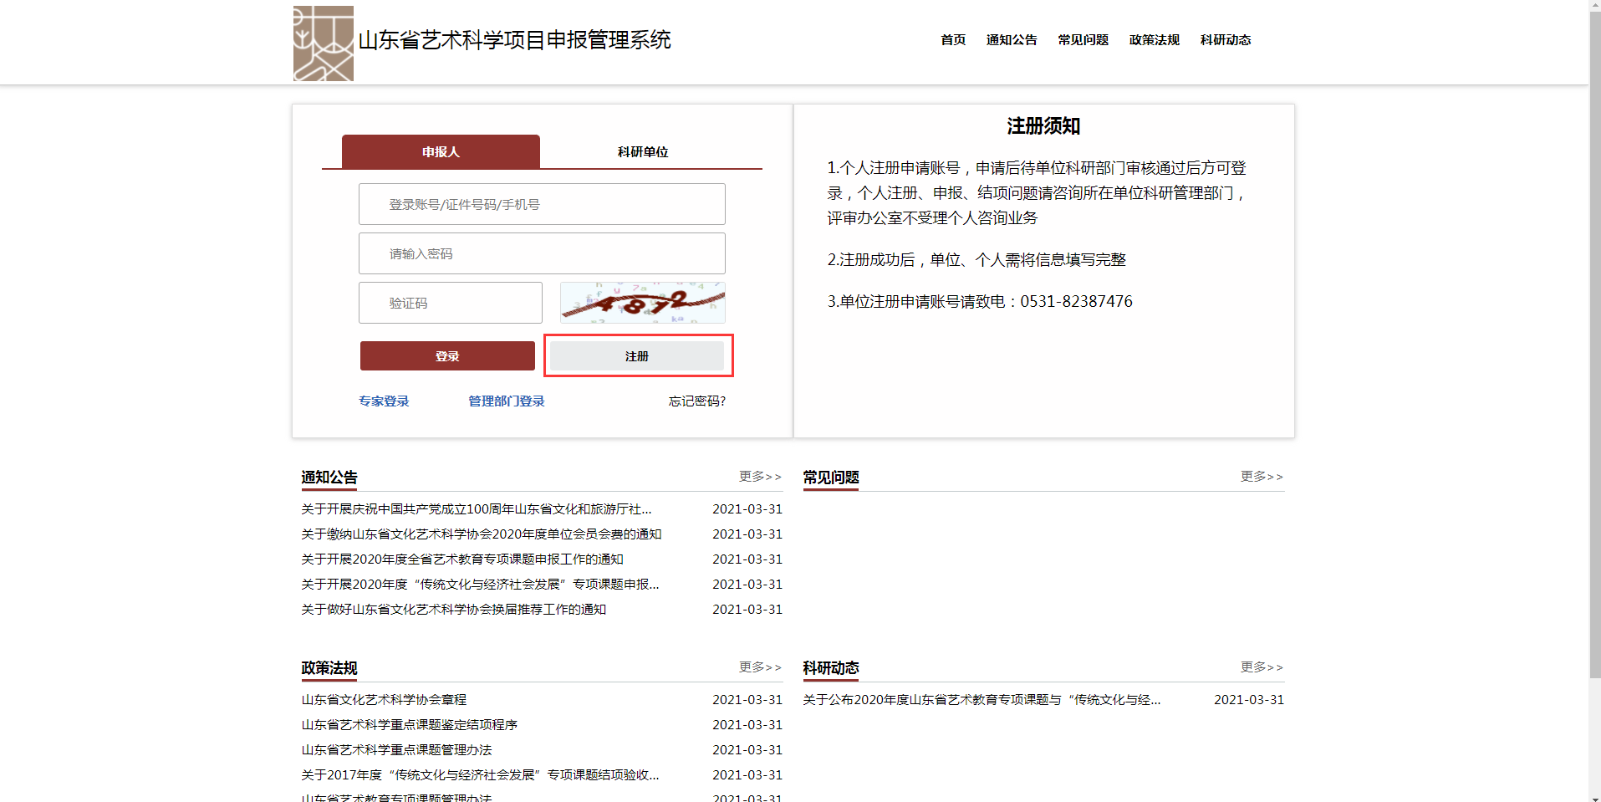
1.2填写注册信息
带 * 号的为必填信息
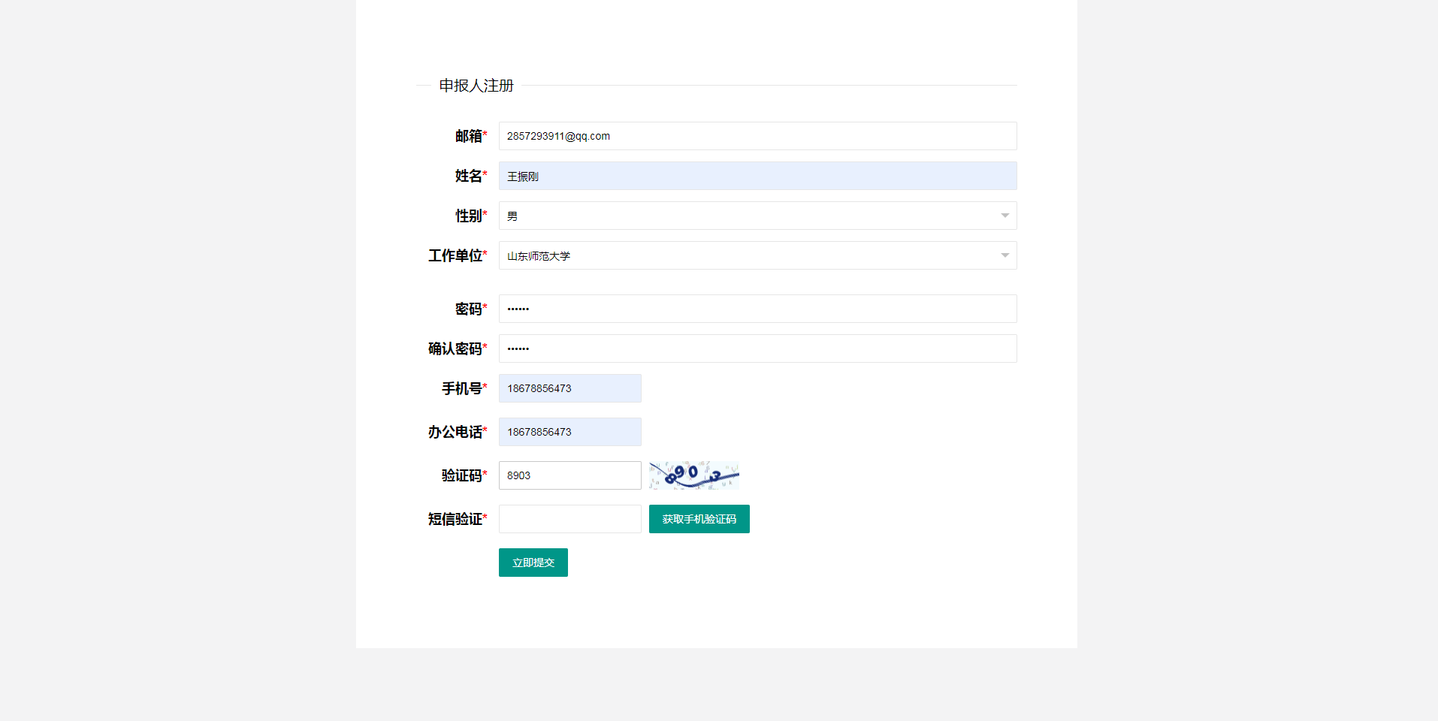
1.3登录
输入账号、密码、验证码并点击登录
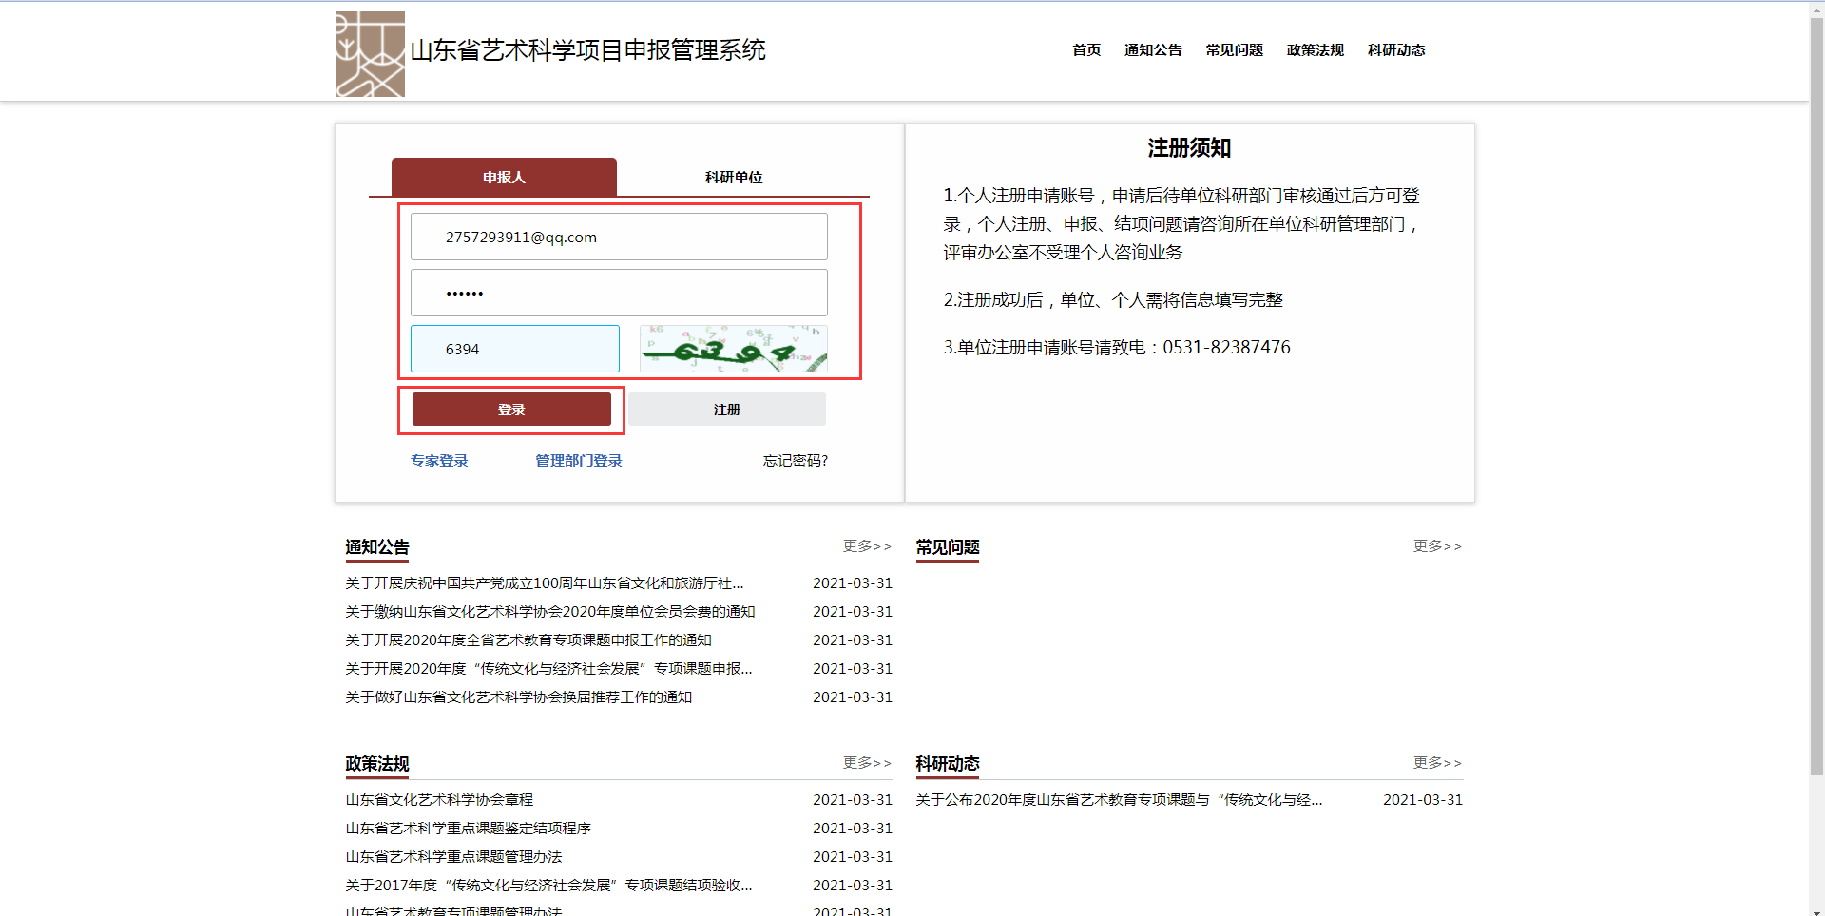
2、完善信息
2.1完善信息
按要求填写信息，带 * 号的为必填信息
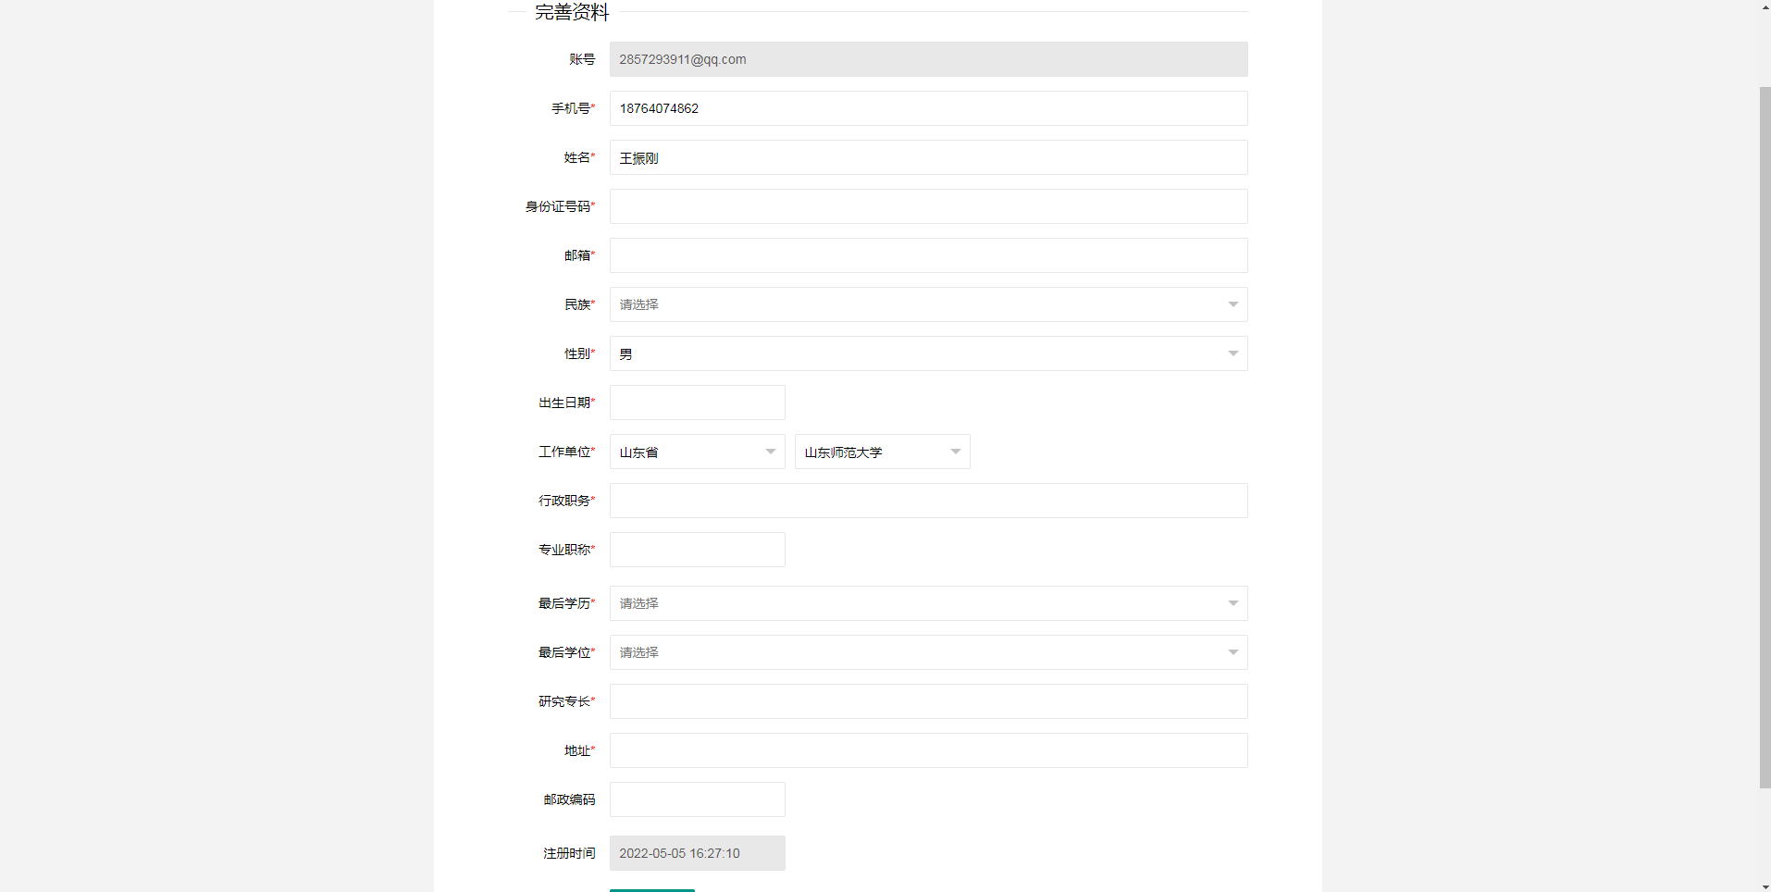
3、课题申报
3.1点击【项目管理】
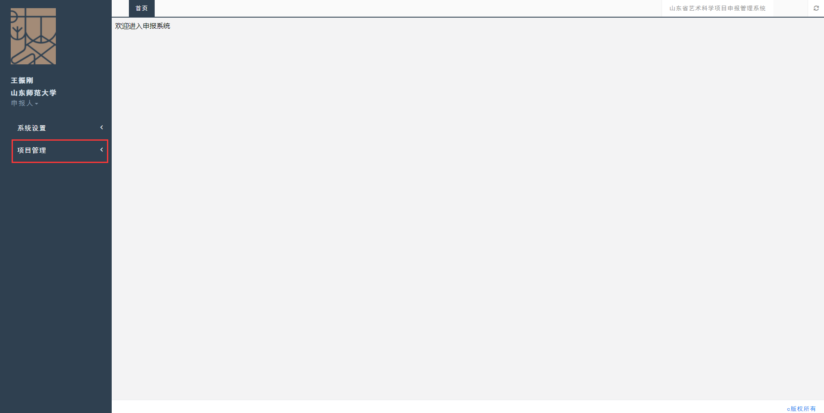
3.2点击【申报待处理】
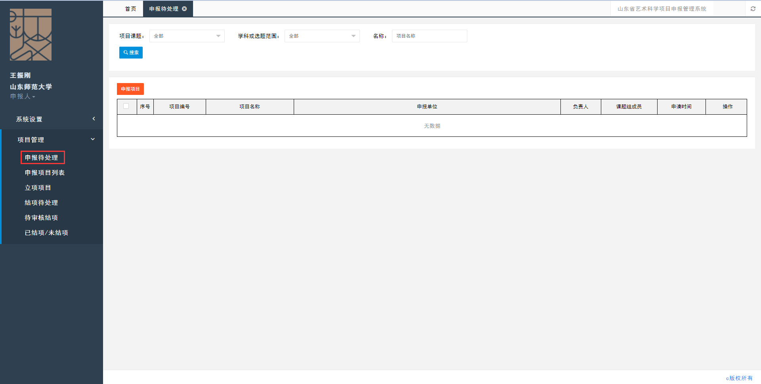
3.3点击【申报项目】
按要求填写信息，四步信息依次填写
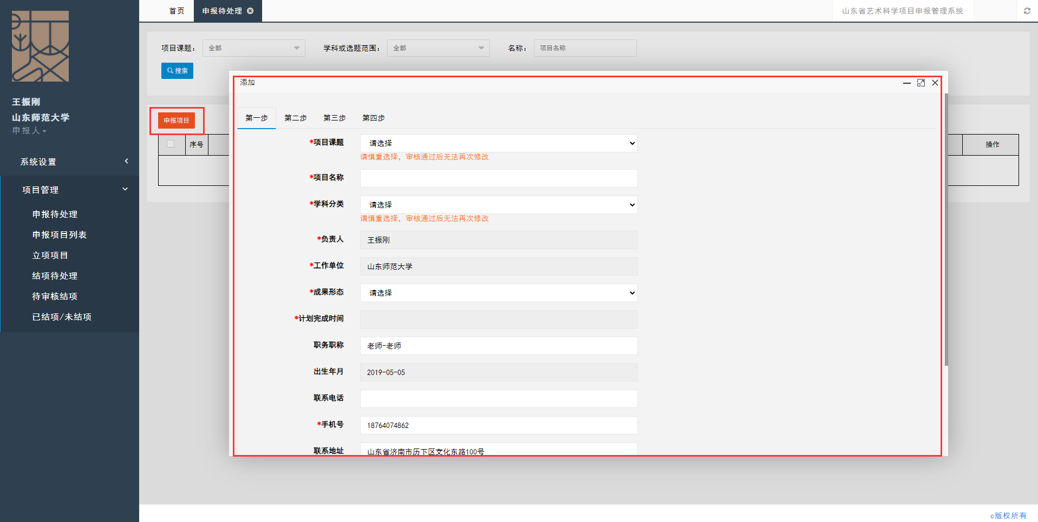
在第四步不要忘记上传资料
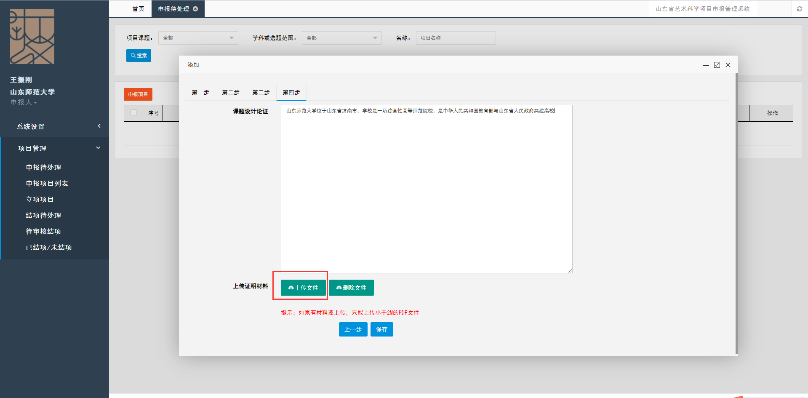
上传盖章文件完成点击【保存】

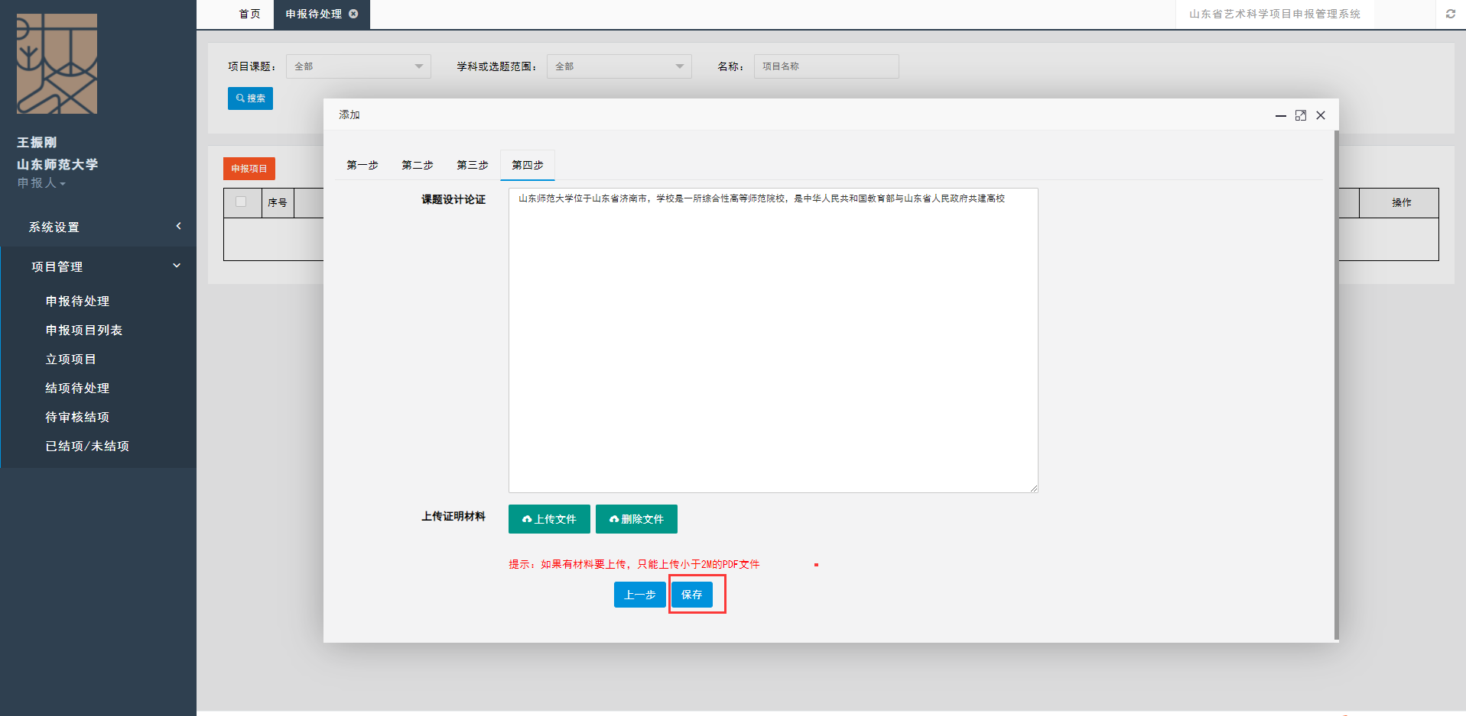
3.4项目列表
提交完成之后会在列表中展示，在列表中可以对添加的课题进行查阅和修改，在确认无误后点击【提交科研处】，提交之后将不能在修改
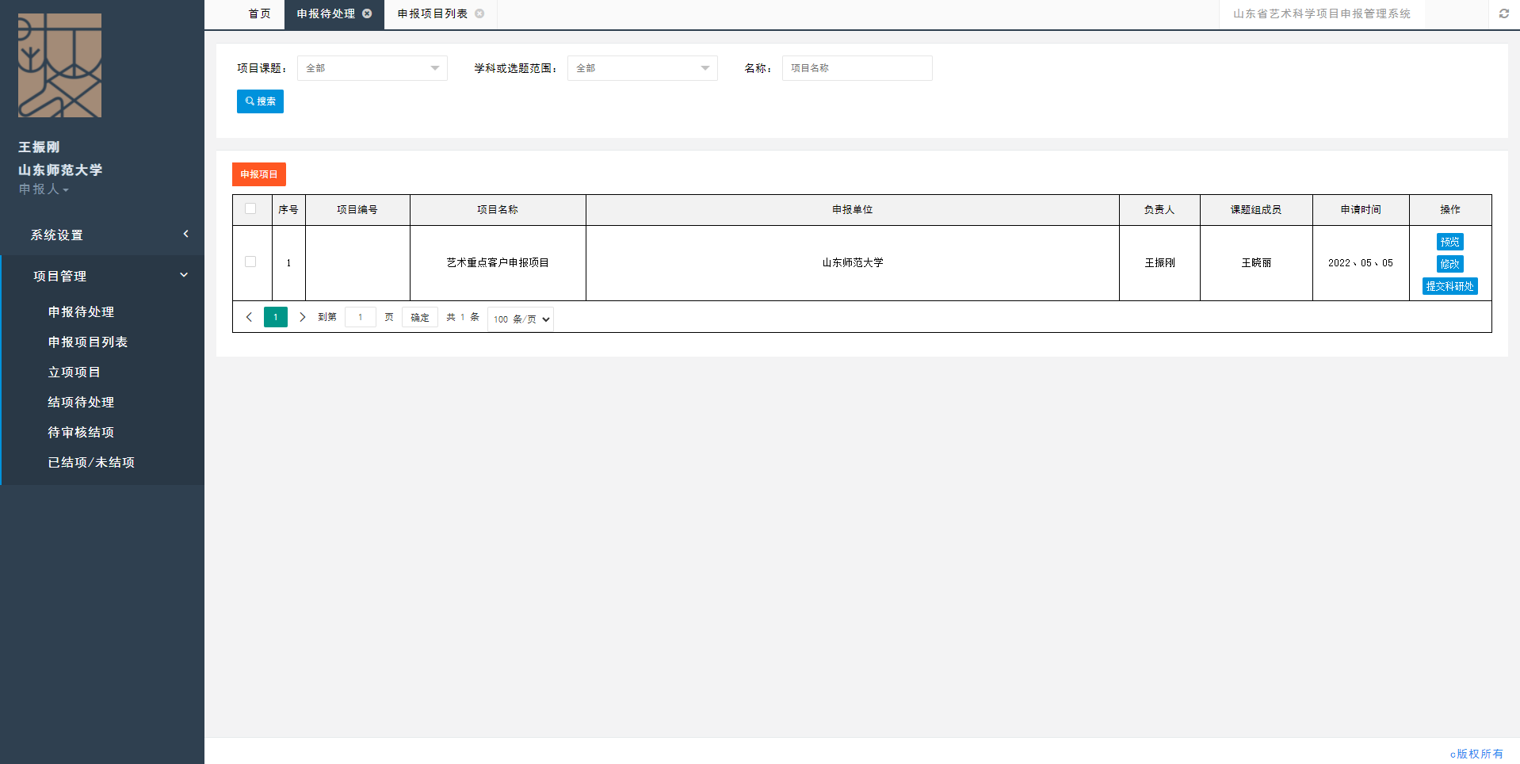

二、课题结项操作流程
1、课题立项后，会在【立项项目】中展示
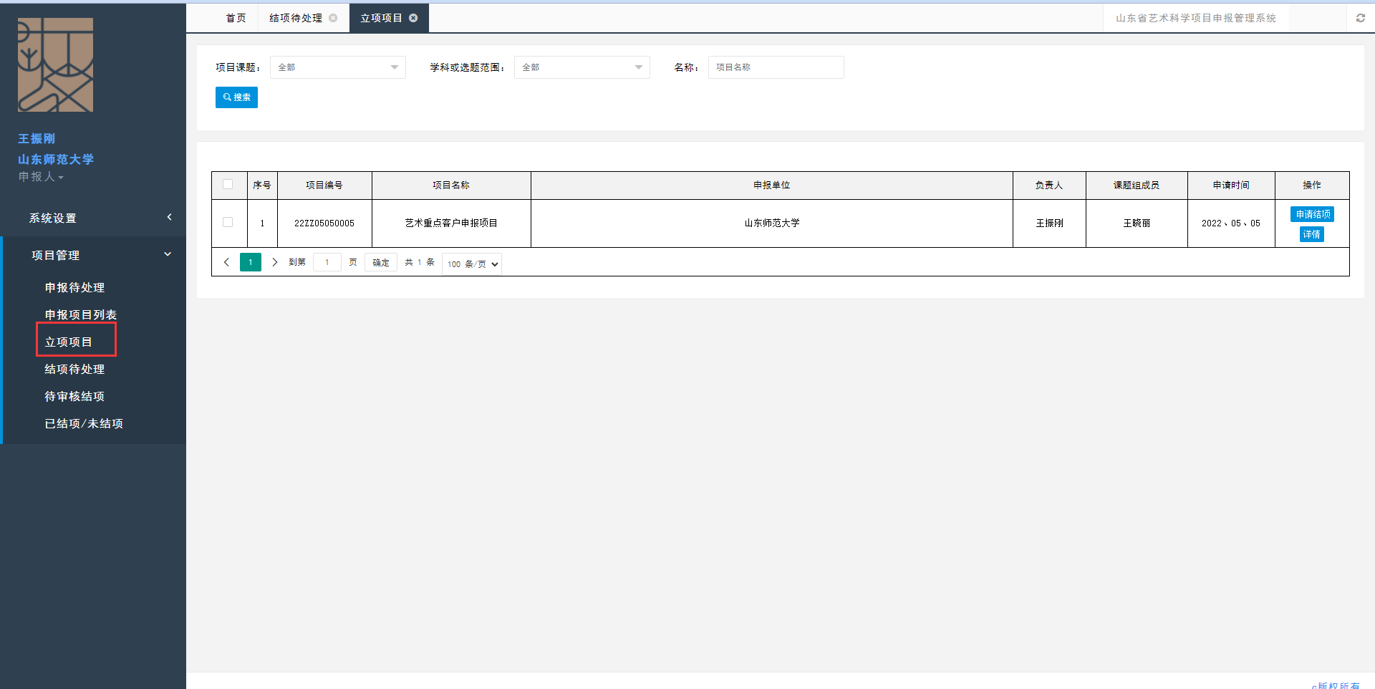
- 可以点击【申请结项】，对自己的项目结项
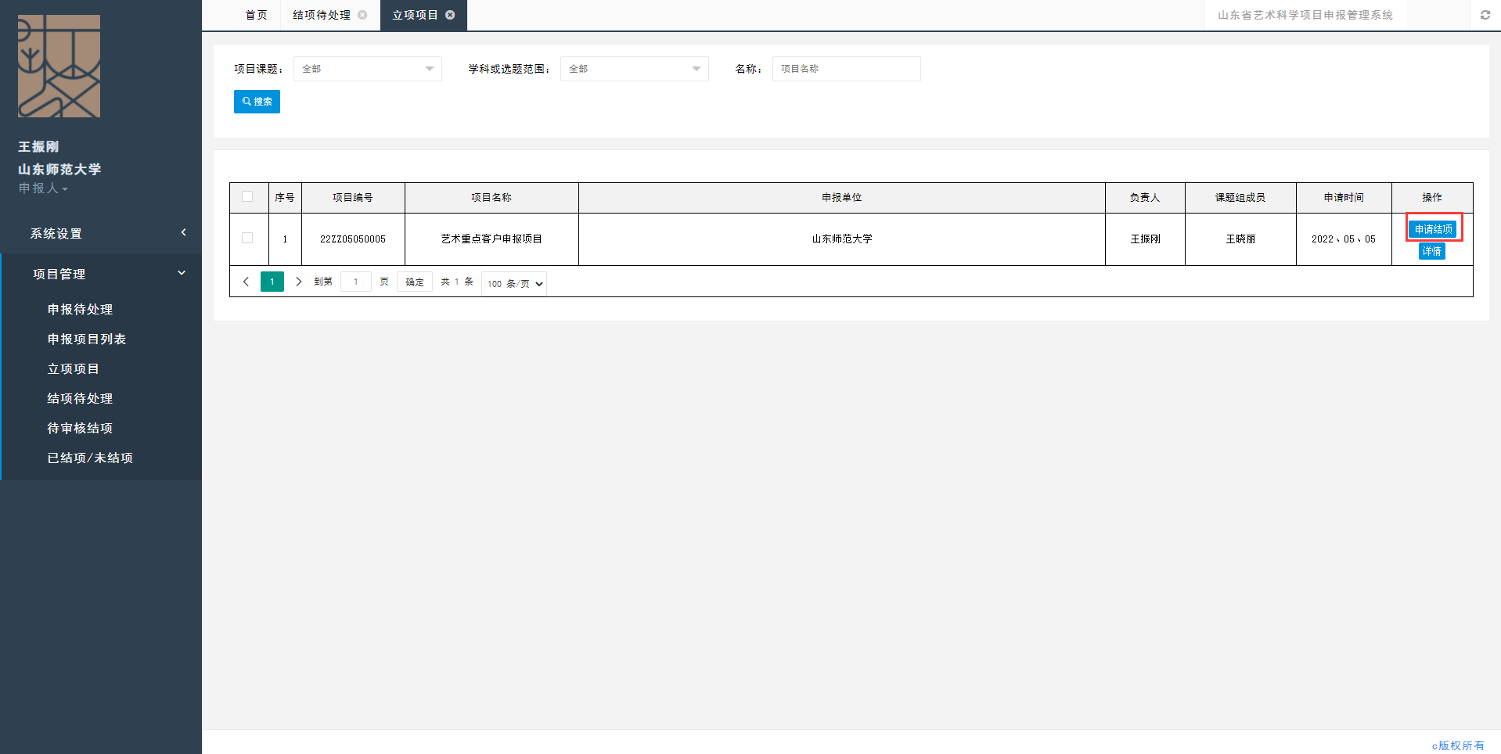
填写四步操作
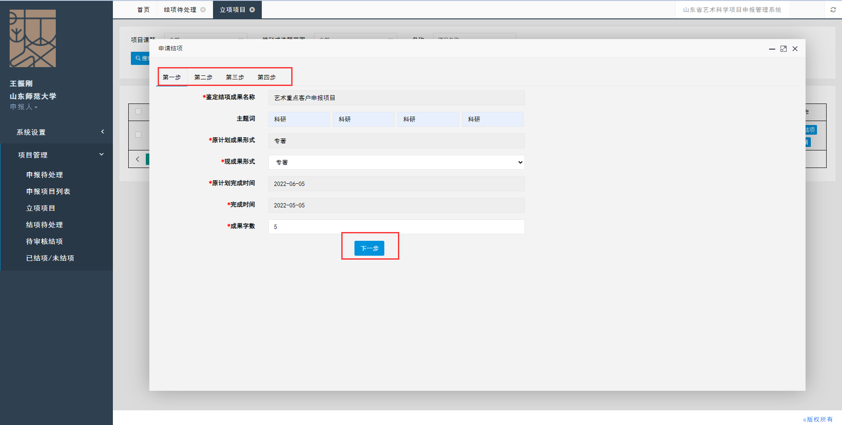
第四步的证明材料不要忘记填写，填写完成之后点击【保存】
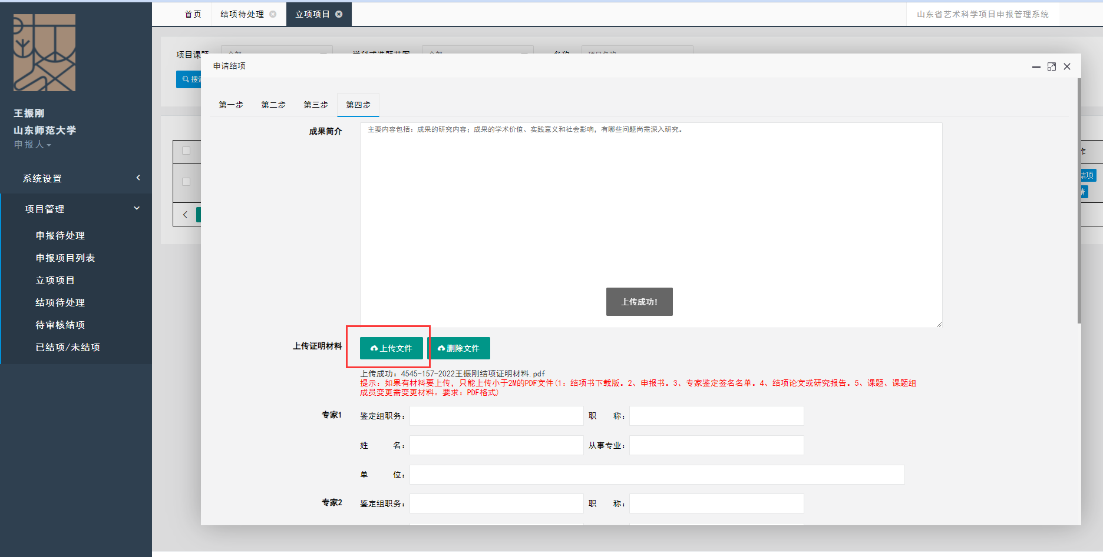
- 填写完成之后会在【结项待处理】中展示，在列表中我们对自己填写的信息进行查阅和修改
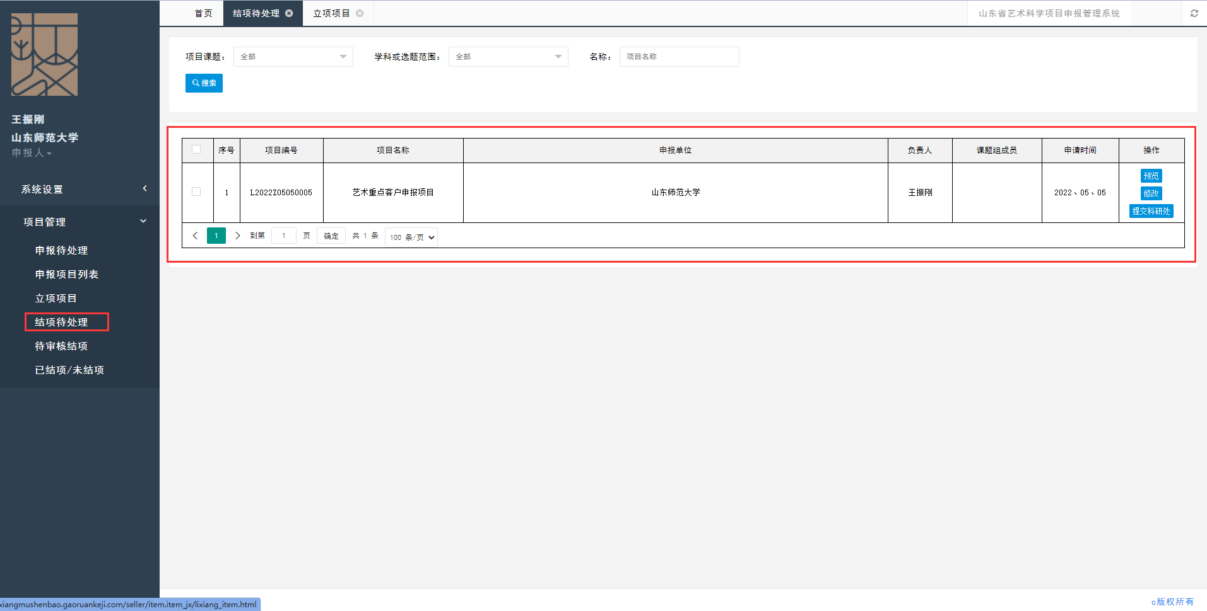
- 对填写的查阅无误可以点击【提交科研处】，等待进一步的审批
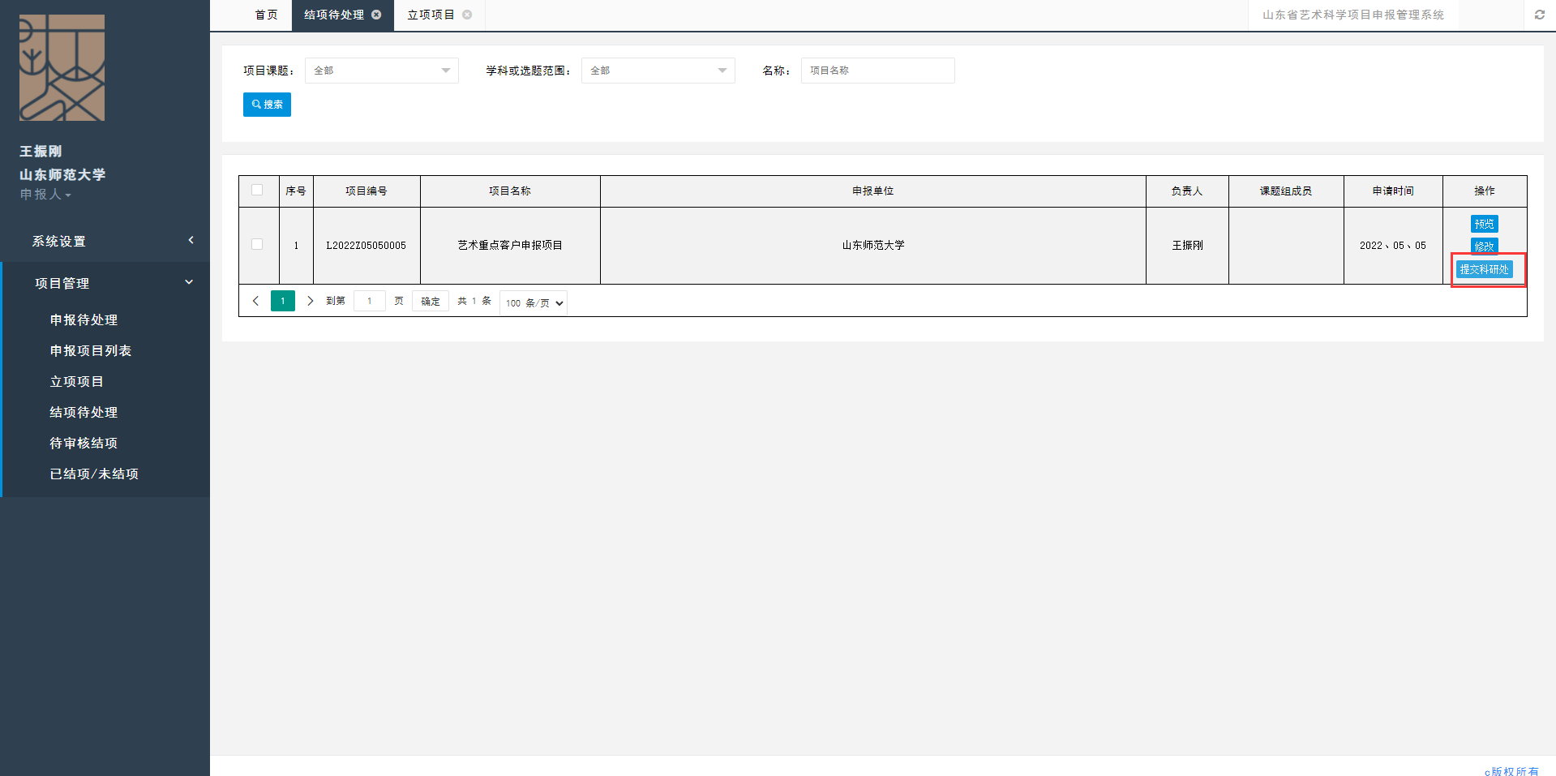

- 结项通过之后会在【已结项】中展示
